**Vizsgaremek**

dokumentáció

Szoftverfejlesztő– és tesztelő technikus szakma

**Bevezetés**

A modern technológia fejlődésével egyre nagyobb igény mutatkozik az üzleti folyamatok digitalizálására és automatizálására. Ez nincs máshogy a sportlétesítmények területén sem, ahol a hatékonyság és a foglalások megfelelő kezelése kulcsfontosságú. Ezek megvalósításában egy jól megtervezett informatikai rendszer nagyban segíthet.

Így amikor szeptemberben nekiálltunk kigondolni az ötletet, hogy milyen típusú programot próbáljunk meg lefejleszteni, arra gondoltunk, hogy olyat szeretnénk készíteni, ami hasznos, és ráadásul élvezettel is csinálnánk.

Arra jutottunk, hogy mivel mind a hárman szeretjük a labdarúgást, ezért egy ehhez kapcsolatos projektnek kezdünk neki. Végül egy focipálya és tornaterem foglaló rendszer fejlesztése mellett döntöttünk, mivel olyan hasonló oldallal, ahol bárki regisztrálhat általa elérhető termet, és eközben bárki bérelhet az elérhető termek közül nem találtunk.

A pontos elképzelésünk egy közösségi médiára hasonlító oldal, ahol nem csak bérelni és bérbe adni lehet termeket, hanem például hozzászólás formájában meg lehet osztani saját élményeinket, véleményünket a teremmel kapcsolatban, vagy éppen feltehetjük kérdéseinket akár a terem tulajdonosának is.

Ezáltal a mostani piacot elnézve teljesen egyedi rendszer alakulna ki, ami magában egy teljesen más foglalási élményt nyújtana a felhasználóknak, hiszen jelenleg, ha például egy tornatermet szeretnénk lefoglalni, akkor ugyan lehet találni kisebb gyűjtőoldalakat, ahol megtalálható több terem is, viszont ezek maximum 2-3 termet jelenítenek meg összesen. Ezen kívül általában saját weboldalaik vannak a termeknek vagy sportlétesítményeknek, így megnehezítve a keresést és az összehasonlítást.

Fő célunk Magyarországon lévő iskolák meggyőzése, hogyha termet szeretnének kiadni, akkor a mi platformunkat válasszák, így akár a legvégén egy több száz iskolából, sportközpontból, vagy akár később egyéb szórakozási létesítményekből álló platform tud kialakulni, ami nekik is megéri, hiszen pszichológiai értelemben nagyobb valószínűséggel fog foglalni a felhasználó egy termet, hogy ha több opciót is lát egymás mellett (életben például a különböző gyorséttermek ezért vannak egymáshoz közel).

Másrészről pedig ezzel akár a későbbiekben az iskolák tornatermeinek minősége is javulhat, hiszen, ha egy jó, tiszta, terem kerül kiadásra, amit a felhasználók szívesen bérelnek, akkor az iskolákhoz már jelentős pénzösszeg kerülhet a foglalások által, amivel ösztönözve őket a tornatermeik fejlesztésére, igényesebbé tételére.

Ezáltal ráadásul az iskolában tartott testnevelés órák minősége, élménye is fejlődhet, amivel egy egészségesebb, sportolni szerető generáció nőhet fel.

Összegezve, a projekttel egy piaci űrt töltenénk ki, és ezenfelül magára a környezetre, és az emberekre is pozitív hatást fejtenénk ki.

**Fejlesztői dokumentáció**

**Felhasznált technológiák**

A backendet ExpressJS keretrendszer, az adatbázist MySQL szerver biztosítja. A frontend padig Angular keretrendszerben teljesen reszponzív nézettel rendelkezik, a karbantartás(admin) felület kivételével, ami csak a gépi nézetet támogatja.

**Backend**

*Készítéshez használt programok:*

* Visual Studio Code 1.98.2
* XAMPP v3.3.0
* phpmyadmin
* Postman 10.16.0
* Excel

**Frontend**

*Készítéshez használt programok:*

* Visual Studio Code 1.98.2
* Google Chrome

**Verziókezelés**

*Készítéshez használva:*

* Git, Github

**Kódolási konvenciók**

A kódot git verziókezelővel használjuk.

**Alapkönyvtárak**

* Frontend
* Backend
* Documents

**Backend**

Az adatbázis **api** néven lett létrehozva, ami az alábbi táblákra lett leosztva:

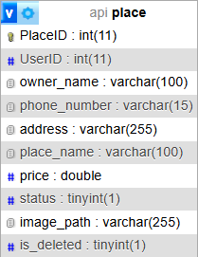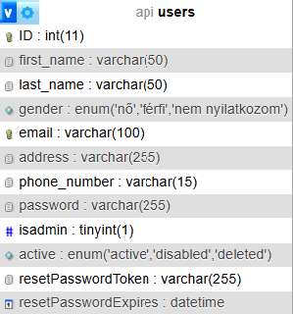

**Place**

**Users**

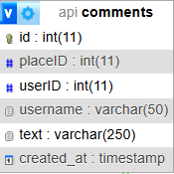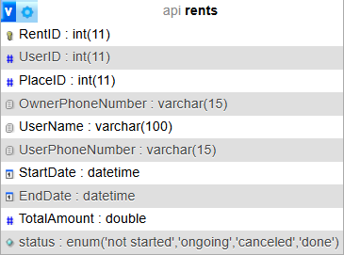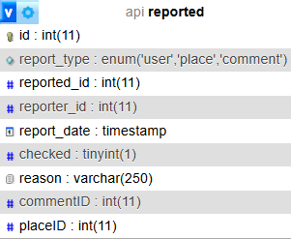

**Reported**

**Comments**

**Rents**

Az adatbázishoz a fejlesztése közben az alábbi végpontok kerültek kialakításra:

**A users/ adattáblához tartozó végpontok:**

|  |  |  |  |
| --- | --- | --- | --- |
| Végpont | Metódus | Azonosítás | Leírás |
| / | get | nem | összes felhasználó lekérdezése |
| /profile | get | igen | felhasználó lekérdezése ID szerint a profil oldalhoz |
| /:id | get | nem | felhasználó lekérdezése megjelenítéshez (pl. Főoldali adatok, bérlésnél, terem adatoknál) |
| /register | post | nem | felhasználó regisztráció |
| /login | post | nem | felhasználó bejelentkezés |
| /:id | delete | igen | Felhasználó törlése |
| /:id | patch | igen | Felhasználó adatainak frissítése |
| /sadmin-update-profile/:id | patch | igen | admin által a felhasználó szerkesztése |
| /isAdmin/:id | get | nem | Megnézi, hogy a felhasználó admin-e, visszaad egy igaz / hamis értéket |
| /forgot-password | post | nem | felhasználó elfelejtett jelszó esetén újat kérhet, aminek beállításához a link e-mailben érkezik |
| /reset-password | put | igen | új jelszót hoz létre a felhasználónak, ha elfelejtette |

**A place/ adattáblához tartozó végpontok:**

|  |  |  |  |
| --- | --- | --- | --- |
| Végpont | Metódus | Azonosítás | Leírás |
| / | get | nem | Összes hely lekérdezése |
| /:id | get | igen | Helyek UserID szerinti lekérdezése |
| /places-rent/:PlaceID | get | igen | Helyek PlaceID szerinti lekérdezése |
| /create | post | igen | Felhasználó által hely létrehozása |
| /:id/image | delete | igen | A terem tulajdonosa tudja a terem képét törölni |
| /:id | delete | igen | Az terem tulajdonosa tudja a termet törölni |
| /:id | put | igen | A terem tulajdonosa tudja frissíteni a termet |

**A rents/ adattáblához tartozó végpontok:**

|  |  |  |  |
| --- | --- | --- | --- |
| Végpont | Metódus | Azonosítás | Leírás |
| / | get | nem | Összes foglalás lekérdezése |
| /rent/:PlaceID | get | nem | Foglalás lekérdezése termek PlaceID alapján |
| /:userID/:rentID | get | igen | Foglalás státuszának lekérdezése annak frissítéséhez |
| / | post | igen | Foglalás létrehozása felhasználó által |
| /:userID/:rentID | put | igen | Kezdődátum, befejezési dátum, és státusz frissítése |
| /:id | get | igen | Termek lekérdezése felhasználók szerint |
| /:userID/:rentID | delete | igen | Foglalás törlése |

**A comments/ adattáblához tartozó végpontok:**

|  |  |  |  |
| --- | --- | --- | --- |
| Végpont | Metódus | Azonosítás | Leírás |
| / | get | nem | Össze komment lekérése |
| /:placeId | get | nem | Kommentek termek szerinti lekérdezése |
| /user/:userID | get | igen | Kommentek felhasználó szerinti lekérdezése |
| /create | post | igen | Komment létrehozása felhasználó által |
| /:id | delete | igen | Komment törlése felhasználó által |

**A reported/ adattáblához tartozó végpontok:**

|  |  |  |  |
| --- | --- | --- | --- |
| Végpont | Metódus | Azonosítás | Leírás |
| / | get | nem | Összes bejelentés lekérdezése |
| /create | post | igen | Jelentés létrehozása a felhasználó által |
| /update | put | igen | Leellenőrzött státusz frissítése |
| /:id | get | igen | Jelentés lekérdezése ID alapján |

**Általános működés:**

A REST API http kéréseket fogad, melyek tartalmazzák a műveletekhez szükséges megfelelő adatokat. A kényes műveletek végpontjai védettek, autentikáció szükséges a használatukhoz. Ilyenek a fenti táblázatokban felsorolt, „Azonosítás” oszlopban „igen” szóval jelölt végpontok.

Ahol a fenti táblázatokban az „Azonosítás” oszlopban „nem” szó szerepel, azok a végpontok publikusak, nem szükséges regisztráció azok használatához.

Az adatok JSON formátumban kerülnek fogadásra / továbbadásra a Frontend oldal felé.